Об утверждении документации
по планировке территории
по ул.Сельской в Дзержинском районе города Перми

Об утверждении документации по планировке территории по ул.Сельской в Дзержинском районе города Перми
15.12.2016
На основании статей 8, 42, 43, 45, 46, 56, 57 Градостроительного кодекса Российской Федерации, статей 11, 33 Правил землепользования и застройки города Перми, утвержденных решением Пермской городской Думы от 26 июня 2007 г. № 143, с учетом протокола публичных слушаний от 16 августа 2016 г., заключения о результатах публичных слушаний от 30 августа 2016 г.

администрация города Перми ПОСТАНОВЛЯЕТ:
1. Утвердить прилагаемые:
1.1. проект планировки территории по ул.Сельской в Дзержинском районе города Перми (далее – проект планировки территории);
1.2. проект межевания территории по ул.Сельской в Дзержинском районе города Перми (далее – проект межевания территории).
2. Департаменту градостроительства и архитектуры администрации города Перми разместить настоящее постановление в информационной системе обеспечения градостроительной деятельности города Перми.
3. Функциональным и территориальным органам, функциональным подразделениям администрации города Перми в своей деятельности руководствоваться утвержденными проектом планировки территории и проектом межевания территории.
4. Настоящее постановление вступает в силу со дня официального опубликования в печатном средстве массовой информации «Официальный бюллетень органов местного самоуправления муниципального образования город Пермь».
5. Управлению по общим вопросам администрации города Перми обеспечить опубликование настоящего постановления в печатном средстве массовой информации «Официальный бюллетень органов местного самоуправления муниципального образования город Пермь».
6. Контроль за исполнением настоящего постановления возложить на заместителя главы администрации города Перми-начальника департамента градостроительства и архитектуры администрации города Перми Ярослав-
цева А.Г.

Глава города Перми Д.И. Самойлов
УТВЕРЖДЕН
постановлением администрации
города Перми
от 15.12.2016 № 1111

ПРОЕКТ ПЛАНИРОВКИ
территории по ул.Сельской в Дзержинском районе города Перми

I. Общая часть

1.1. Проект планировки территории по ул.Сельской в Дзержинском районе города Перми (далее – проект планировки территории) в части положения о размещении объектов капитального строительства, а также о характеристиках развития систем транспортного обслуживания и инженерно-технического обеспечения, необходимых для развития территории, является для органов местного самоуправления города Перми при осуществлении своих полномочий основанием для:
подготовки предложений по внесению изменений или включению мероприятий в комплексные (инвестиционные, целевые) программы развития объектов инженерной и транспортной инфраструктуры;
формирования условий и технических заданий на подготовку документации по планировке смежных (прилегающих) территорий, а также выполнения других мероприятий за пределами территории планирования;
внесения положений и характеристик проекта планировки территории в систему информационного обеспечения градостроительной деятельности города Перми.
1.2. Цели и задачи проекта планировки территории:
выделение элементов планировочной структуры и границ земельных участков, необходимых для строительства объектов социальной, инженерной и транспортной инфраструктуры, определение границ озелененных и иных территорий общего пользования, границ зон действия публичных сервитутов;
формирование планировочной структуры застройки с разделением общественных и частных пространств;
организация движения пешеходов и велосипедистов, городского общественного транспорта и автотранспорта.
1.3. Этапы освоения территории представлены в таблице 1.

Таблица 1
№ | Наименование мероприятия | Территория местоположения мероприятия | Описание мероприятия, условия, сроки
Мероприятия первой очереди освоения территории
1 | Формирование земельных участков, образованных путем перераспределения земельных участков, прошедших государственный кадастровый учет и земель, находящихся в государственной или муниципальной собственности | г.Пермь, Дзержинский район, ул.3-я Водопроводная, ул.Сельская | осуществляется заинтересованными лицами за счет собственных средств

II. Положения о размещении объектов капитального строительства

2.1. Перечень элементов планировочной структуры, зон планируемого размещения объектов капитального строительства.
Перечень элементов планировочной структуры представлен в таблице 2 и на чертеже планировки территории. Элементы планировочной структуры. Зоны планируемого размещения объектов капитального строительства.
Таблица 2
№ | Наименование элементов планировочной структуры | Площадь, га
1 | Зона планируемого размещения объектов капитального строительства | 1,33
2 | Зона планируемого размещения линейных объектов транспортной и инженерной инфраструктуры | 0,29

2.2. Положения в отношении характеристики и параметров объектов транспортной инфраструктуры.
Планировочные решения по развитию объектов транспортной инфраструктуры обеспечивают условия для движения через проектируемую территорию, доступность объектов на проектируемой территории.
2.3. Перечень планируемого размещения объектов капитального строительства федерального, регионального, местного значения Пермского городского округа.
На территории квартала, в отношении которого подготовлена документация по планировке территории, отсутствуют объекты федерального, регионального и местного значения.

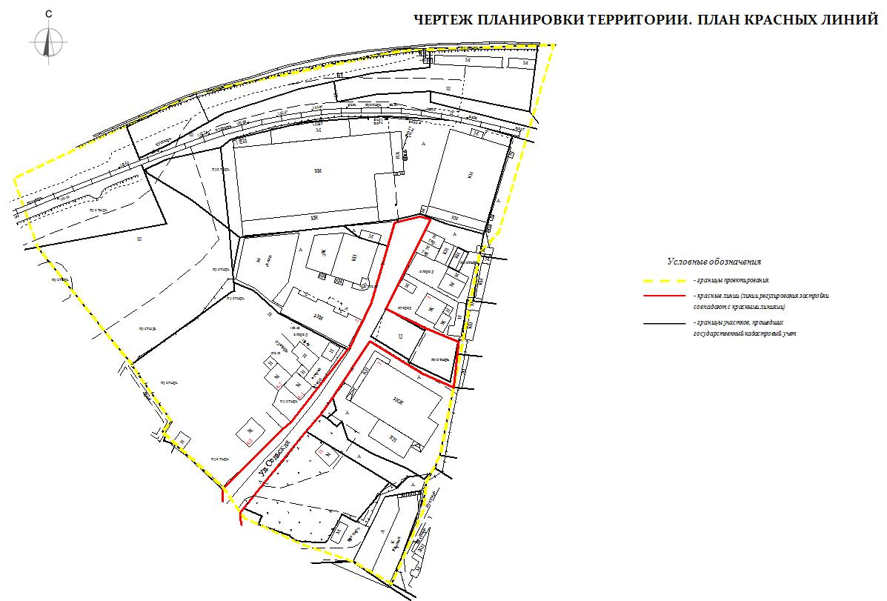
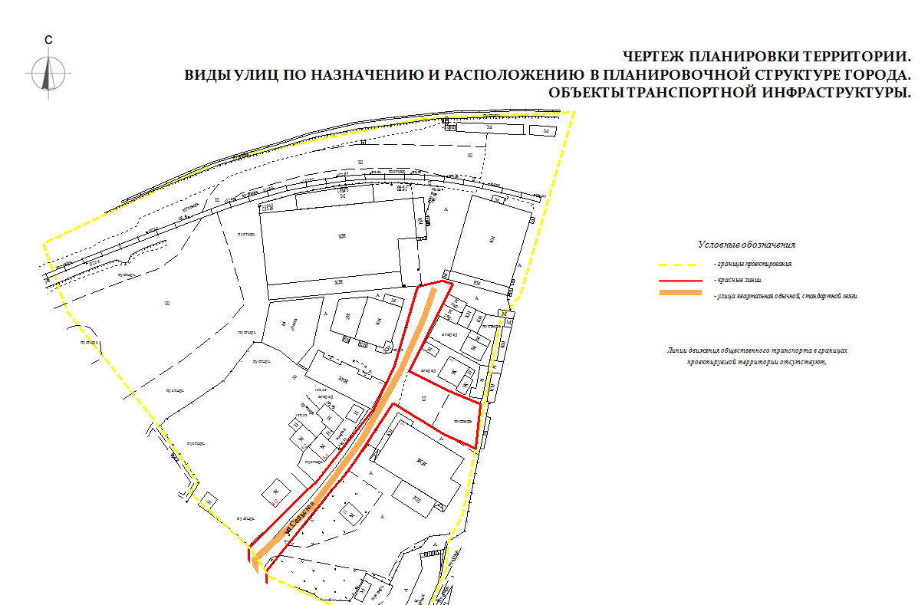
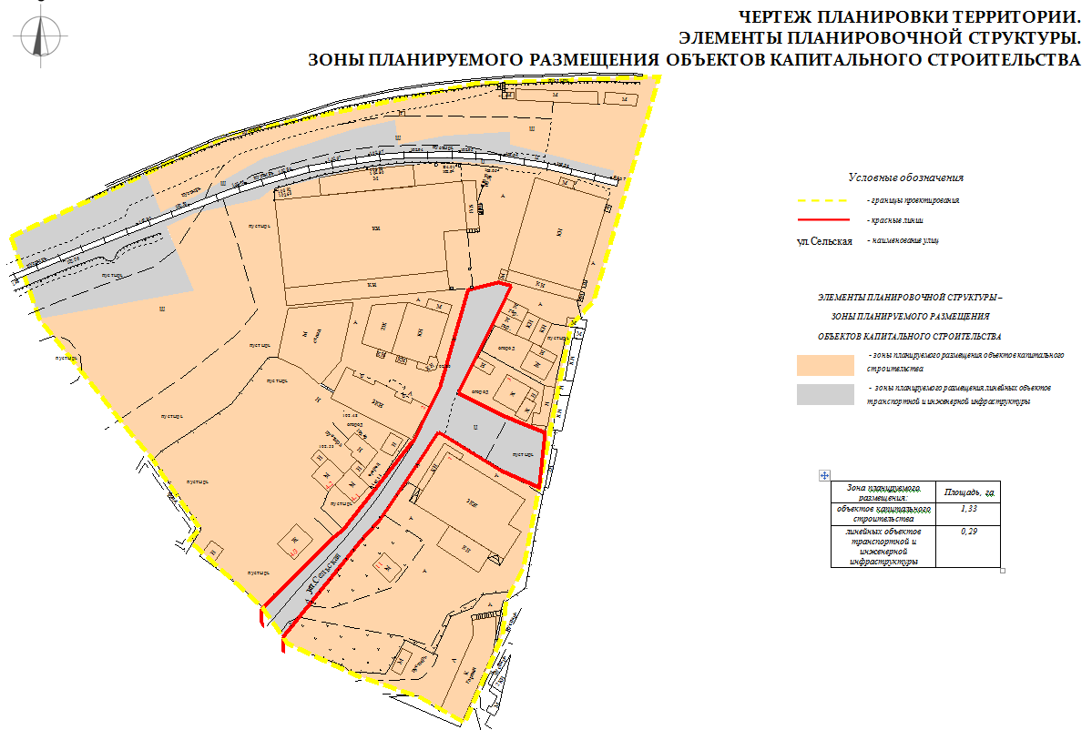
УТВЕРЖДЕН
постановлением администрации
города Перми
от 15.12.2016 № 1111

ПРОЕКТ МЕЖЕВАНИЯ
территории по ул.Сельской в Дзержинском районе города Перми

Описание предлагаемых проектных решений

Местоположение земельных участков определено в соответствии с Земельным кодексом Российской Федерации с учетом красных линий, установленных проектом планировки территории, границ смежных земельных участков.
Земельные участки № 1, 2, 5, 8 являются ранее учтенными, поставлены на государственный кадастровый учет по результатам межевания. Границы данных земельных участков оставлены в проекте межевания территории без изменения.
Земельные участки № 3, 4, 9, 10, 11 образованы путем перераспределения земельных участков, находящихся в частной собственности, с землями государственной или муниципальной собственности. Данные земельные участки совмещены с линиями регулирования застройки и границами смежных земельных участков, требуется постановка на государственный кадастровый учет.
Земельный участок № 14 является ранее учтенным, требуется уточнение границ земельного участка.
Земельные участки № 6, 7, 12, 13, 15 являются вновь образованными из земель, находящихся в государственной или муниципальной собственности, требуется постановка на государственный кадастровый учет.
Земельный участок с кадастровым номером 59:01:4410431:25 подлежит снятию с государственного кадастрового учета.

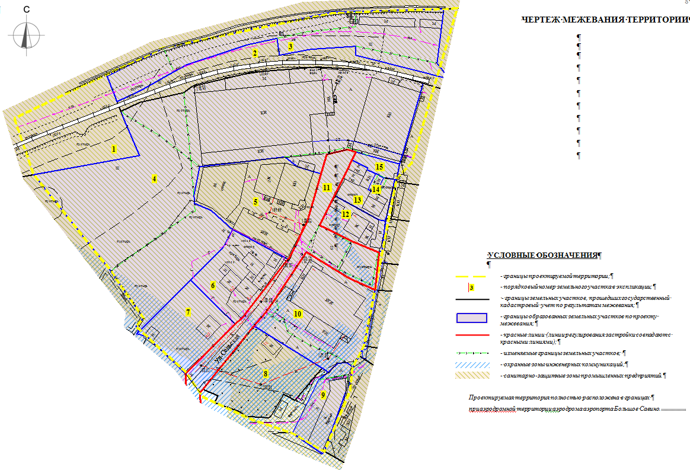
Экспликация образуемых и изменяемых земельных участков

№ | Кадастровый номер земельного участка | Адрес земельного участка  (местоположение участка) | Землепользователь | Вид права на земельный участок | Вид разрешенного использования | Площадь по документам, кв.м | Площадь по плану отвода, кв.м | Примечание

1 | 2 | 3 | 4 | 5 | 6 | 7 | 8 | 9
1 | 59:01:4415053:12  (соответствует результатам межевания) | г.Пермь,  Дзержинский район | Российская Федерация,  ОАО «Российские железные дороги» | собственность,  аренда | под полосу отвода железной дороги | 1073359 | 1073359 | без изменений
2 | 59:01:4410430:7  (соответствует результатам межевания) | г.Пермь,  Дзержинский район | Российская Федерация,  ОАО «Российские железные дороги» | собственность,  аренда | под полосу отвода железной дороги | 1189 +/-24 | 1189 | без изменений
3 | - | г.Пермь,  Дзержинский район,  ул.3-я Водопроводная,1 | общество с ограниченной ответственностью «Торговая база «Гастроном» | собственность | под объекты складского назначения различного профиля, в том числе  торговые базы V класса вредности | 742 | 1572 | образован из земельного участка с кадастровым номером 59:01:4410430:24 и земель, находящихся в государственной или муниципальной собственности (при условии предоставления земельного участка с кадастровым номером 59:01:4410430:24 в собственность).  Требуется снятие с государственного кадастрового учета земельного участка с кадастровым номером 59:01:4410430:374 (носит временный характер)
4 | - | г.Пермь,  Дзержинский район,  ул.3-я Водопроводная,1 | общество с ограниченной ответственностью «Торговая база «Гастроном» | собственность | под объекты складского назначения различного профиля, в том числе  торговые базы V класса вредности | 4754 | 5781 | образован из земельных участков с кадастровыми номерами 59:01:4410429:27, 59:01:4410430:15, 59:01:4410430:1 и земель, находящихся в государственной или муниципальной собственности
5 | 59:01:4410430:45 (соответствует результатам межевания) | г.Пермь,  Дзержинский район,  ул.Сельская,2 | общество с ограниченной ответственностью «Коммерческая фирма «Альтаир» | собственность | здание мотеля, производственное  здание с незавершенным  строительством пристроем, незавершенное строительством здание склада | 1175 +/-8 | 1175 | без изменений
6 | - | г.Пермь,  Дзержинский район,  ул.Сельская,4-1, 4-2 | - | - | проектом межевания территории вид разрешенного использования земельного участка не устанавливается | - | 646 | образован из земель, находящихся в государственной или муниципальной собственности
7 | - | г.Пермь,  Дзержинский район,  ул.Сельская,4-3 | - | - | проектом межевания территории вид разрешенного использования земельного участка не устанавливается | - | 627 | образован из земель, находящихся в государственной или муниципальной собственности
8 | 59:01:4410431:24  (носит временный характер) | г.Пермь,  Дзержинский район, южнее дома № 7  по ул.Сельской | - | - | под автостоянку | 845 +/-6 | 845 | без изменений
9 | - | г.Пермь,  Дзержинский район,  ул.Уфалейская,1 | собственники гаражей-боксов | общая долевая собственность | под стоянки и гаражи, в том числе многоэтажные встроенные, пристроенные, отдельно стоящие надземные, подземные | 332 | 377 | образован из земельного участка с кадастровым номером 59:01:4410413:7  и земель, находящихся в государственной или муниципальной собственности
10 | - | г.Пермь,  Дзержинский район,  ул.Сельская,7 | Леся Юрьевна Ившина | собственность | гостиница | 984 +/-12,76 | 1197 | образован из земельного участка с кадастровым номером 59:01:4410431:5 и земель, находящихся в государственной или муниципальной собственности. Участок с кадастровым номером 59:01:4410431:25 подлежит снятию с учета
11 | - | г.Пермь,  Дзержинский район,  ул.Сельская | - | - | для размещения линейных объектов (инженерной и транспортной инфраструктуры) | - | 1004 | образован из земельного участка с кадастровым номером 59:01:4410431:1 и земель, находящихся в государственной или муниципальной собственности.  Требуется снятие с государственного кадастрового учета земельного учета с кадастровым номером 59:01:4410431:26 (носит временный характер
12 | - | г.Пермь,  Дзержинский район,  ул.Сельская,3 | - | - | проектом межевания территории вид разрешенного использования земельного участка не устанавливается | - | 282 | образован из земель, находящихся в государственной или муниципальной собственности
13 | - | г.Пермь,  Дзержинский район,  ул.Сельская,1 | - | - | проектом межевания территории вид разрешенного использования земельного участка не устанавливается | - | 274 | образован из земель, находящихся в государственной или муниципальной собственности
14 | 59:01:4410431:16 | г.Пермь,  Дзержинский район, около дома по  ул.Сельской,1 в жилом районе Парковый | - | - | под строительство капитального гаража | 24 | 23 | границы земельного участка сведены с линиями регулирования застройки, границами смежных земельных участков, по габаритам объекта капитального строительства – гаража
15 | - | г.Пермь,  Дзержинский район | - | - | для обеспечения доступа | - | 94 | образован из земель, находящихся в государственной или муниципальной собственности

